

**小一小一·未来可期**

• **DAILY LIFEmmexport1594010006013**

**//2022/09/01**

//阶段课程一《高高兴兴上幼儿园》

”

** 01 来园情况 **

今天是小班的宝贝第一天入园的日子，大部分的宝贝都能自己进入幼儿园，没有哭闹，真不错！

1. **来园人数**：今日来园幼儿28人，全勤。

2.**来园情绪**：今天来园大部分孩子都能独立进园，很多宝贝能情绪稳定地玩玩具，非常棒哦！晴朗、越越、小雨和糖糖四位小朋友有点小情绪，不过只哭了一会会，也是很棒哒！

3.**物品管理**：今天宝贝们能在老师的提醒下将水杯放到水杯架上，大部分孩子能够找到自己的小抽屉，很棒哦！

** 02 游戏活动**

一进入教室，宝贝们就迫不及待地玩起来玩具，娃娃家是宝贝们最喜欢的地方啦。宝贝们纷纷在班级挑选自己喜欢的玩具

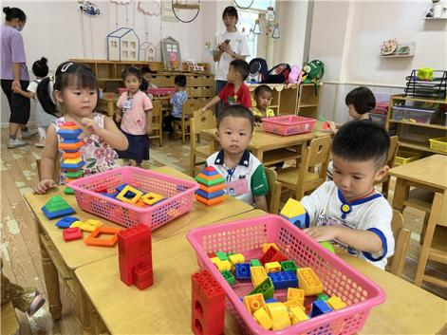 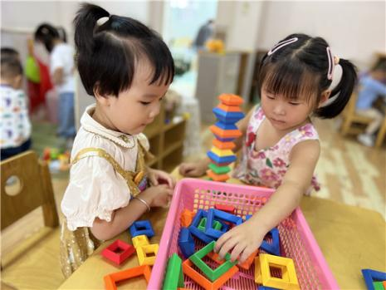 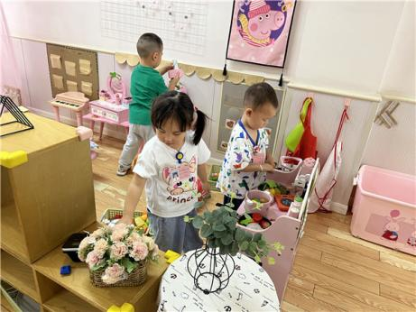

图一：小葡萄、江锬锋喜欢玩彩色金字塔玩具，他们将彩色方块一块一块堆起来。江锬锋还搭出了高高的尖顶呢！

图二：旁边的朵朵看到了，也想加入，她看了看小葡萄越来越高的金字塔，自己也动手试一试。

图三：满满和俊逸选择了玩娃娃家，满满拿起了电话拨了起来。小俊逸对烧饭清幽独钟，他将所有的食材都放进了锅里，快乐地搅来搅去。

mmexport1590938236088 03 户外活动：开火车、吹泡泡mmexport1590938236088

今天我们一起出去开火车、吹泡泡啦！虽然是很多宝宝们都是第一次拉火车，也会不停地往前挤，导致队伍歪斜，但是整体来说，我们还是非常棒哒！

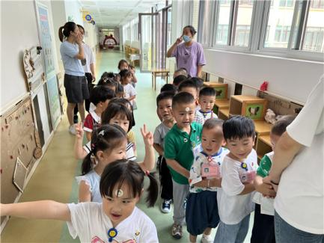 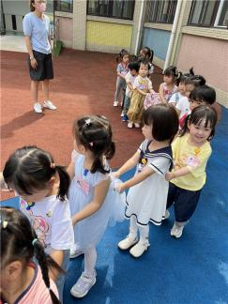 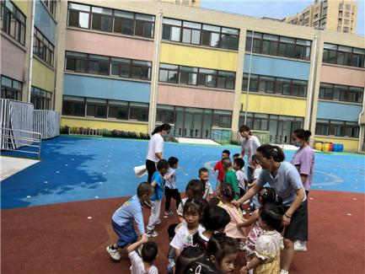

我们分成了男生、女生两条队伍，大家拉着衣服一起走。我们开火车逛校园，大家看到了很多好玩的户外器械呢！宝贝们迫不及待地想要玩一玩。后来，我们开着火车转成圆圈，一起来吹泡泡咯！大家玩得很开心！如果汤文豪小朋友能够听从指挥，不乱跑动，那我们的泡泡一定会更牢固哒！

**mmexport1590938236088 04生活活动mmexport1590938236088**

**1.喝水情况**

今天上午我们分别进行了集体喝水和自由喝水，集体喝水时，宝贝们都拿着自己的水杯，坐在座位上喝水。同时老师也会不定时叫宝宝们喝水。

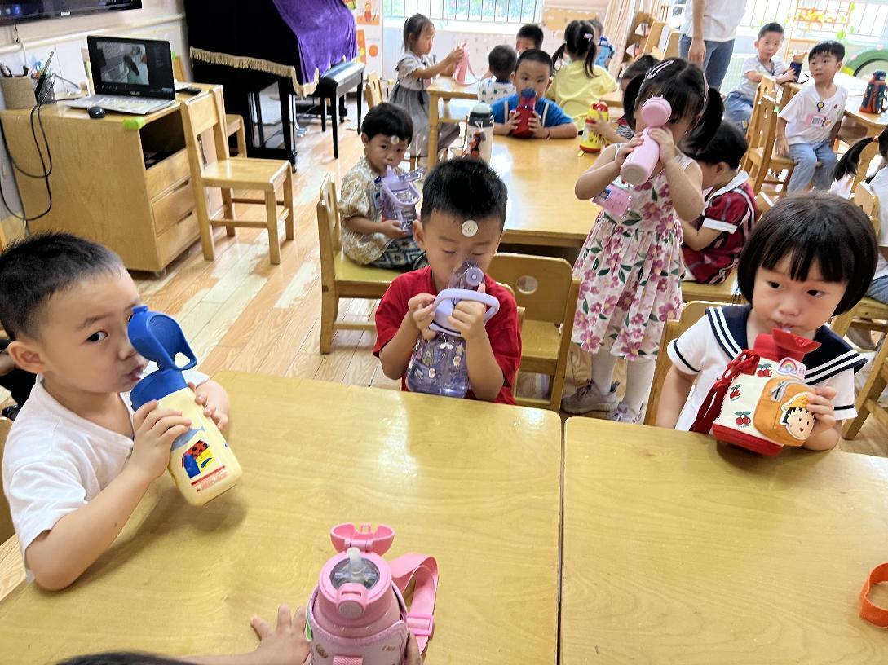 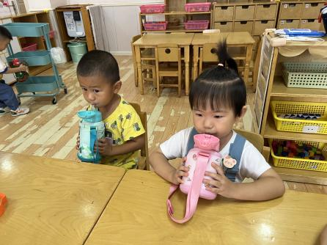 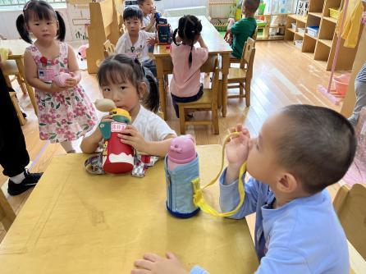

**2.午餐情况**

今天吃得是红烧鸡腿、白菜油豆腐、番茄鸡蛋汤。

**☆**星星、壮壮、柠檬、多多、猪猪、橦橦、闹闹、糖糖、宣敏宇、彤彤几位宝贝能够洗好手，把饭菜全都吃完，吃饭时也没有离开座位，很不错呢！

**☆**朵朵、何佳彤、小葡萄、开开、果果、满满、江锬锋、俊逸、小瑜、任佳颖、谈歆彤几位宝贝把自己喜欢吃得饭菜吃完，不过还剩下了一点点，继续加油！

**☆**露露、汤文豪、晴朗三位小朋友如果能不边吃边离开座位玩游戏，那就更好啦！小雨、之之、淇淇、当当四位宝贝吃的少了点，阿姨喂了一会会，希望宝贝们早日能够自己大口吃饭，加油哦！

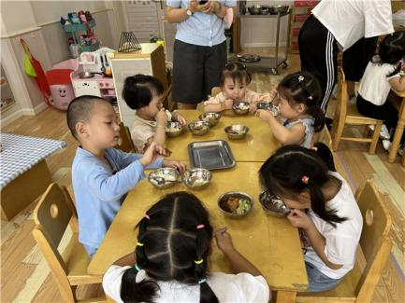 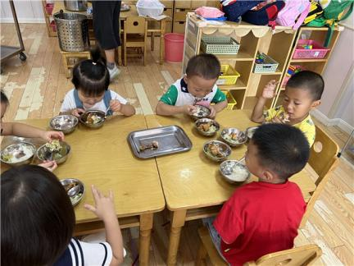 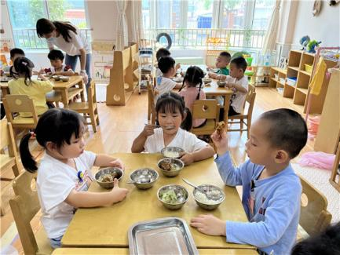

**3.午睡情况**

宝贝们在幼儿园的第一个午睡，个个表现都很出色呢！宝贝们在老师的帮助下一起找床，橦橦、晴朗、小雨刚进午睡室情绪有点不稳定，在老师的安慰下，能够平静下来。

星星1:40睡着；橦橦1:55入睡；彤彤和小雨1:25睡着。其他宝贝都能在下午1:15之前入睡。

小瑜睡觉时情绪波动较大，要加油哦！晴朗、淇淇、小雨、俊逸在老师的安慰下能够平复心情平静入睡。

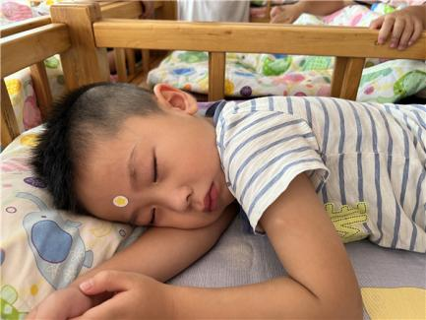 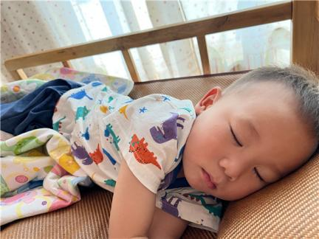 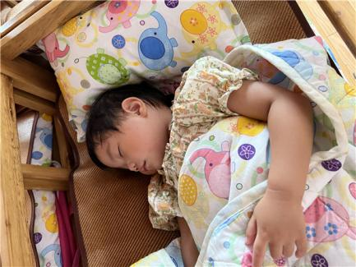

** 05 温馨提示 **

**/**

★.1.孩子们带的物品尽量简单一些，不用带书包哦。水杯里的水可以少一些，或者用小水杯（记得写名字、写名字、写名字）。不用担心孩子口渴，幼儿园有孩子们专门的喝水杯的，每天都清洗、消毒的哦！

★.2.孩子们的穿着是便于他们穿脱的、一定穿合适的运动鞋。告诉孩子午睡时不用脱袜子，以防起床找不到。女宝宝的头上尽量不要带一些饰品、发夹等，避免孩子弄丢。每天给孩子穿衣服时，让孩子认一认自己的衣物，认识自己的外套、裤子、鞋子、袜子等。

★.3.如果孩子要垫吸汗巾，可以在来园前就垫好，并在吸汗巾上写好名字。

**—END—**

在一起的点滴都值得记录

**mmexport1591077507835**